Подключение к VPN
Перейти к концу метаданных
- Применить доступ
- Вложения:24
- Добавлено confluence_administrator, последняя редакция Kuritcyn Andreyавг 26, 2013 (просмотреть изменение)
Переход к началу метаданных
Инструкция по использованию RemoteVPN .
Использование токенов (авторизация)
Для авторизации используется три вида токенов
1. Токен DP GO6

Это физический токен, выдаётся лично сотруднику. Работает автономно. Генерирует случайную последовательность из 6 (шести) цифр.
Кроме токена, сотруднику сообщается PIN-код, который состоит из 4 (четырех) цифр.
В форме ввода логина/пароля ввести свой логин и комбинацию из 10 (десяти) цифр (без пробелов и других символов)
PIN + response
пример, 1234123456
Для использования токена нужно нажать кнопку, на табло отобразиться случайная последовательность цифр. Последовательность меняется каждые 32 секунды. Вводить одну и туже последовательность следует только один раз. Если авторизация не прошла успешно, дождитесь новой случайной последовательности и повторите процедуру.
Сменить PIN можно по инструкции в конце статьи.
2. Одноразовые пароли по SMS
В форме ввода логина/пароля ввести свой логин и password (слово, а не пароль)
На сотовый придёт смс с паролем. Второй раз нужно ввести логин и пароль из SMS
Последовательность необходимо вовторять при каждом подключении
3. Digipass mobile enterprise security (VASCO)
Это приложение для мобильных устройст, работает под Android, iOS, Java. Приложение полностью автономно, не требует соединение с интернет и других разрешений.
Приложение можно скачать с Google play или App store (бесплатно). Генерирует случайную последовательность из 6 (шести) цифр.
Кроме приложения, сотруднику сообщается PIN-код, который состоит из 4 (четырех) цифр.
В форме ввода логина/пароля ввести свой логин и комбинацию из 10 (десяти) цифр (без пробелов и других символов)
PIN + response
пример, 1234123456
Для использования токена нужно установить приложение и подойти к сотруднику Службы Безопасности для активации приложения. Последовательность меняется через некоторое время. Вводить одну и туже последовательность следует только один раз. Если авторизация не прошла успешно, дождитесь новой случайной последовательности и повторите процедуру.
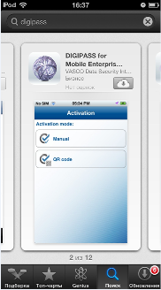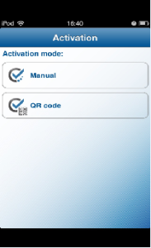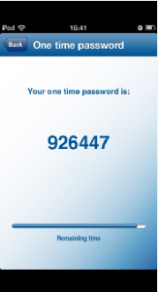
Сменить PIN можно по инструкции в конце статьи.
Подключение
Для подключения используете Cisco Anyconnect
1. Cisco Anyconnect
2. EasyVPN
Cisco Anyconnect
Зайдите по ссылке https://gw-vpn.tcsbank.ru/ авторизуйтесь одним из способов, который подключен для Вас
Запустите установку Cisco Anyconnect. Ссылка доступна только вне Банка
EasyVPN
EasyVPN является разновидностью IPSecVPN и требует предустановленного VPNклиента.
Его можно скачать с сервера
32bit version http://172.16.1.248/vpnclient-tcs-winx32
64bit version http://172.16.1.248/vpnclient-tcs-winx64
Клиент рекомендуется устанавливать только на PC постоянно используемые Вами, ноутбуки или домашний PC.
В остальных случаях Вы можете использовать SSL VPN.
После установки клиента для соединения с офисом необходимо запустить его
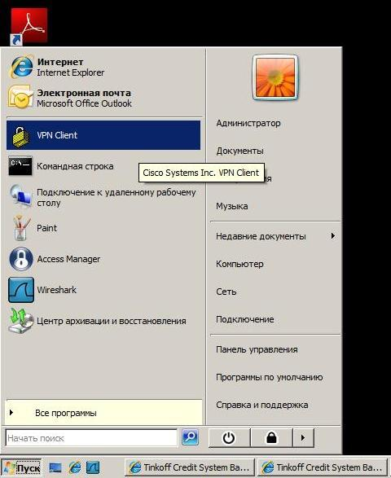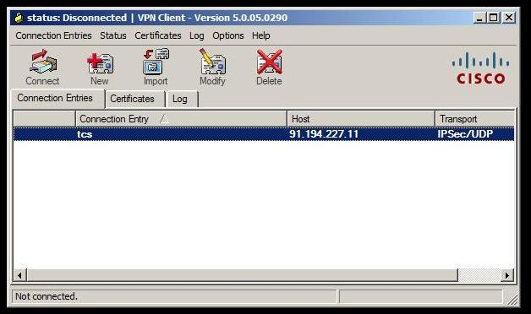
и ввести имя и пароль.
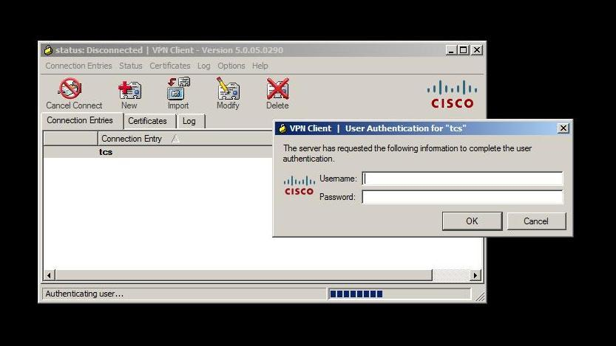
После установки связи на панели задач появится значок 
Для отключения необходимо 2 раза кликнуть на иконку и нажать Disconnect
Подключение по RDP
Для подключения к удаленному рабочему столу необходимо запустить программу:
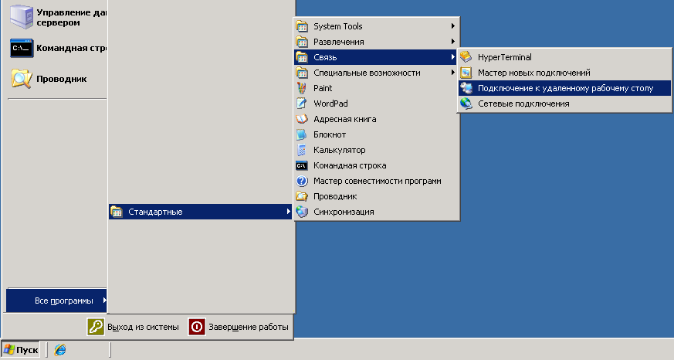
Либо запустить из командной строки «<WIN> + R» mstsc
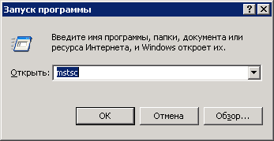
После запуска программы нужно указать IP-адрес компьютера, к которому собираетесь осуществить подключение, либо полное имя компьютера, включая доменный суффикс. И нажать кнопку «Подключиться».
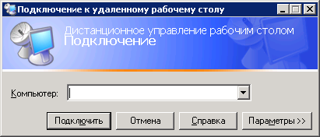
Например: 127.0.0.1
Или: computername.tcsbank.ru
После успешного подключения должен открыться рабочий стол удаленного компьютера с приглашение ввода имени и пароля.
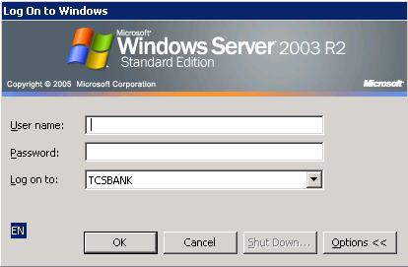
Нужно указать логин и пароль которыми Вы пользуетесь на работе.
Смена PIN
Сменить PIN-код можно на странице по адресу http://172.16.1.56/dpselfservice/tcsPIN.html
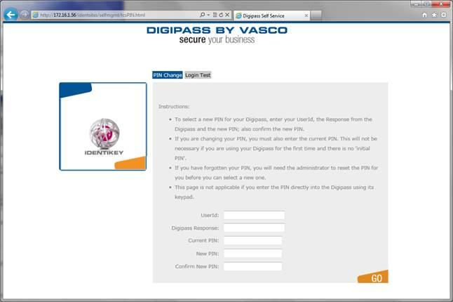
Проверить PIN-код и работу OTP-генератора можно на странице http://172.16.1.56/dpselfservice/tcslogin.html
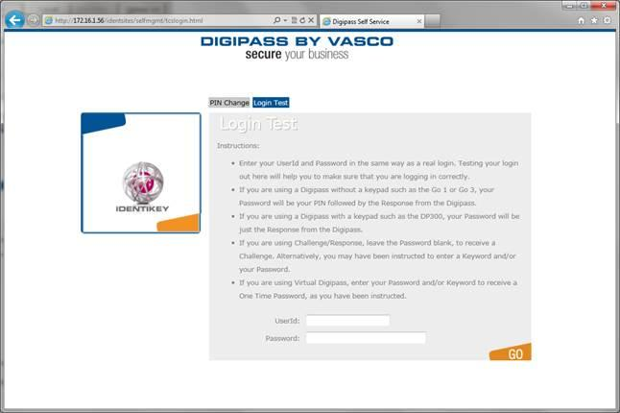

5 Comments
User icon: a.nikonenko
Nikonenko Andrey
Патч для Windows 8:
Cisco windows 8 path.reg
ReplyLikeJan 17, 2013
User icon: a.nikonenko
Nikonenko Andrey
Свежий клиент:
vpnclient-winx64-msi-5.0.07.0440-k9.zip
Профиль для импорта:
TCS.pcf
ReplyLikeJan 17, 2013
User icon: a.nikonenko
Nikonenko Andrey
Качайте anyconnect с https://gw-vpn.tcsbank.ru/ (авторизация по VPN-имени и VPN-паролю)
Далее используйте его. Поддержка старого IPSec клиента заканчивается, на новых ОС он работает очень плохо.
ReplyLikeMay 29, 2013
User icon: k.kraynev
Kraynev Kirill Mikhaylovich
Обновите url, пожалуйста. Этот недоступен. По крайней мере мне
ReplyLikeAug 26, 2013
User icon: a.nikonenko
Nikonenko Andrey
Он недоступен из внутренней сети банка. Доступ есть только из Internet
ReplyLikeAug 26, 2013

